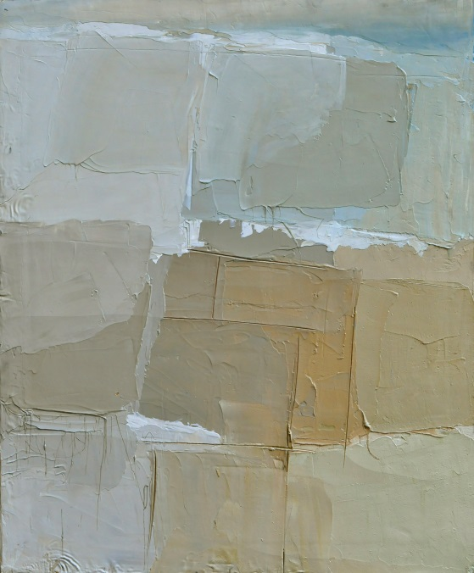

La Galleria Marini rende omaggio a Alfredo Chighine, uno tra i protagonisti della pittura informale italiana. Verranno esposte più di quaranta opere eseguite dal 1953 al 1973 a testimoniare tutto il percorso artistico del maestro. Scrive Elisabetta Longari nella presentazione in catalogo <<...*Pensare con le mani*: non riesco a trovare una formulazione alternativa che dia altrettanto precisamente conto della matrice “immanente e pragmatica” propria del laboratorio creativo dell'artista, tanto nella sua prima fase come scultore quanto nella sua attività di pittore, e dei suoi processi, legati soprattutto all'immediatezza del fare, un fare interamente basato su una sorta di intuito fulmineo della mano e dell'occhio (“come se a vedere fossero le mani”) …>>. E Cristina Casero osserva <<...Per Chighine mi sembra che la stagione informale vada intesa, da un lato come la volontà di avvicinarsi alla realtà per restituirne l’essenza vitale, il ritmo, guardando alla natura naturans più che alla natura naturata, dall’altro come un fondamentale esercizio sul piano della prassi pittorica, della costruzione dell’immagine attraverso il lessico della pittura: segno, colore, luce …>>

**BIOGRAFIA:**

Alfredo Chighine nacque a Milano il 9 marzo 1914 da padre sardo e madre lombarda. Giovanissimo entrò in fabbrica a lavorare come operaio mentre, cominciati subito i suoi interessi artistici, frequentava il Corso di Incisione all’Umanitaria. Nel 1941 espose alla III Mostra Provinciale al Palazzo della Permanente un dipinto intitolato “Composizione”. Nel 1945 studiò all’Istituto Superiore d’Arte Decorativa di Monza e finalmente all’Accademia di Brera di Milano, dove seguì il corso di scultura. In questo periodo conobbe Giacomo Manzù e fu suo allievo. Aveva stretti rapporti di amicizia e di lavoro con Franco Francese, più giovane di lui di sei anni. Erano gli anni del dopoguerra: entrò nell’ambiente di Brera, che gravitava intorno al Bar Giamaica. Aveva intanto continuato a dipingere. Ma nel 1948 si presentò alla Biennale di Venezia con due sculture in legno. Era poverissimo, gli mancavano i materiali per lavorare, colori, tele, legno, ecc. La scultura “Maternità” del 1946 è fatta con un acero di un viale di Milano, segato e portato a casa di notte. Aveva studio in via Mac Mahon. Qui lo frequentò, primo dei critici a capirne le qualità, Marco Valsecchi. Fondamentale fu in quel momento l’incontro, tramite Valsecchi, con Gino Ghiringhelli. Ne derivò un rapporto di stima, di amicizia e di lavoro che durò fino alla morte di Ghiringhelli nel 1964, e che fu testimoniato da numerose mostre alla Galleria del Milione. Un eccezionale collezionista, Carlo Frua De Angeli, colse allora il valore di Chighine e acquistò molte delle sue migliori opere degli anni cinquanta e primi sessanta. Nel 1956 lasciò lo studio di via Mac Mahon e si trasferì in uno studio in via Rossini 3, che divise col pittore Giordano. Nel 1957 compì il primo viaggio a Parigi. Dal 1958 cominciò a recarsi nell’estate a Viareggio; qui ebbe studio e vi tornò ogni anno, acquisendo nuovi temi e un senso diverso della luce. In quello stesso anno lasciò lo studio di via Rossini e ne sistemò uno, che fu il definitivo, in Corso Garibaldi. Nel 1959 fece un breve soggiorno a Positano e fu colpito dalla violenza cromatica del Sud. Ormai la sua opera si era imposta e la sua vita non ebbe più vicende che non fossero quelle interiori e del lavoro quotidiano di pittura, di grafica e di incisione. Morì a Pisa il 16 luglio 1974.

Con preghiera di pubblicazione.

**COMUNICATO STAMPA**

L’11 dicembre 2014 presso la Galleria Marini si inaugura la mostra dedicata al maestro ALFREDO CHIGHINE.

MOSTRA: **ALFREDO CHIGHINE - Pensare con le mani**

TESTI IN CATALOGO**: Elisabetta Longari—Cristina Casero**

INAUGURAZIONE: **11 dicembre 2014 ore 18,00**

PERIODO ESPOSIZIONE: **11 DICEMBRE 2014 – 28 FEBBRAIO 2015**

**DAL LUNEDI’ AL VENERDI’: 15,30 -19,30**

**SABATO: 10,30-12,30 e 15,30-19,30**

LUOGO DELL’ESPOSIZIONE:

**GALLERIA MARINI VIA ANDREA APPIANI 12 - 20121 MILANO**

CONTATTI: **TEL. 0236751871 Mobile 3427624299**

[**galleriamarini@galleriamarini.it**](mailto:galleriamarini@galleriamarini.it) **– www.galleriamarini.it**